电子科技大学
计算机科学与工程学院

标 准 实 验 报 告

（实验）课程名称 C++企业软件开发实践
学生姓名：焦一轩 学号：2025140903008
指导教师：陈文宇 班级：________ 实验日期：________

电子科技大学教务处制表

电 子 科 技 大 学
实 验 报 告
学生姓名：焦一轩 | 学 号：2025140903008
- 实验室名称：计算机学院实验中心
二、实验项目名称：实验1 高质量编程基础
三、实验目的：
围绕自动驾驶车辆执行器 Executor，完成接口设计、控制指令实现、GoogleTest 开发者测试与 Git 版本管理。程序已实现默认及指定初始位姿、M/L/R 指令和连续指令执行，共 22 个测试通过。
通过按行为命名和“指令 × 朝向”的正交分解方法设计用例，理解 FIRST 原则；以测试先行、小步提交的方式，验证每次功能增量，并形成可重复的构建验收流程。
掌握头文件自满足、接口与实现分离、const/noexcept 约定，以及使用 std::unique_ptr 管理工厂对象生命周期的方法。
四、实验内容：
定义 Pose，x、y 使用 std::int32_t，heading 使用 char 表示 N、E、S、W。未指定初始状态时为 (0,0,N)，指定状态时查询结果与输入一致。
实现 M：沿当前朝向移动一格；实现 L/R：分别左转、右转 90°，坐标保持不变。多字符指令按从左到右的顺序处理；向东为 x 增加，向北为 y 增加。
按课件约束，只处理合法朝向和 M/L/R 指令，且每一步坐标均在 int32 范围内，不增加非法输入或溢出处理需求。覆盖 14 个基础场景，再补充空指令、连续移动、闭合路径、跨调用状态和对象隔离等 8 个场景。
五、实验器材（设备、元器件）：
Windows 计算机；GNU g++ 16.2.0（MinGW-w64/UCRT64）；CMake 4.3.1-msvc1；mingw32-make；Git；起始工程自带 GoogleTest 1.12.1；C++17 标准。源码、构建脚本与测试框架均随工程交付。
六、实验步骤及操作：
1 需求分析与接口设计
保留起始工程的 include、src、tests、script 与 CMake 组织方式，移除 hello 示例，建立 include/Executor.hpp、src/ExecutorImpl.hpp、src/ExecutorImpl.cpp 和 tests/ExecutorTest.cpp。接口位于 adas 命名空间，实现类为 final，并隐藏在 src 中。
2 定义接口和资源所有权
Executor 提供静态工厂 NewExecutor、指令接口 Execute 和 const 查询接口 Query。工厂以 {0,0,'N'} 为默认参数，并使用 new (std::nothrow) 分配；调用者检查空指针后，用 std::unique_ptr<Executor> 接管。虚析构保证通过基类释放对象时正确销毁。
3 初始化测试先行
先编写“指定 (3,-2,E) 原样返回”和“默认返回 (0,0,N)”两个测试，并以可编译的最小桩运行。指定状态测试出现预期失败后提交测试；再以构造函数初始化列表保存 initialPose，运行 2/2 通过后提交实现。
4 前进功能增量
增加四个方向的 M 测试；测试先提交时新增 4 项均失败。随后依据 heading 对 x 或 y 递增、递减，保持另一坐标与朝向不变，6/6 通过后提交功能。
5 转向功能增量
新增 L、R 与四种朝向组合的 8 个测试，均检查转向前后坐标一致；观察到新增 8 项失败后提交测试。使用顺时针数组 {N,E,S,W}，右转偏移 1、左转偏移 3，再对 4 取模，14/14 通过后提交功能。
6 连续执行与补充测试
Execute 逐字符更新同一个 Pose，因此每条后续指令使用最新朝向。添加 8 项补充测试后 22/22 通过。长度为 n 的指令串时间复杂度为 O(n)，额外状态空间为 O(1)。
7 构建脚本与版本记录
将项目最低 CMake 版本调整为 3.10，使其适配当前 CMake；Windows 脚本通过自身位置定位工程目录，构建或测试失败时返回非零状态。分开提交测试与实现，使用 git log --oneline 检查历史。
8 验收与复现
在工程根目录执行 script\build_and_run.bat；再以独立过滤器逐个运行 22 项测试，并随机乱序重复 100 轮。保存终端截图、分阶段失败与通过日志、JSON 结果和 Git 仓库。提交包排除 build，解压后可从源码重新构建。
八、实验数据及结果分析：
基础场景与实测结果
场景 | 初始位姿 | 操作 | 预期与实测位姿 | 结果
指定初始状态 | (3,-2,E) | 不执行 | (3,-2,E) | 通过
默认初始状态 | 未指定 | 不执行 | (0,0,N) | 通过
M 指令 | (3,-2,E) | M | (4,-2,E) | 通过
M 指令 | (3,-2,W) | M | (2,-2,W) | 通过
M 指令 | (3,-2,N) | M | (3,-1,N) | 通过
M 指令 | (3,-2,S) | M | (3,-3,S) | 通过
L 指令 | (3,-2,E) | L | (3,-2,N) | 通过
L 指令 | (3,-2,W) | L | (3,-2,S) | 通过
L 指令 | (3,-2,N) | L | (3,-2,W) | 通过
L 指令 | (3,-2,S) | L | (3,-2,E) | 通过
R 指令 | (3,-2,E) | R | (3,-2,S) | 通过
R 指令 | (3,-2,W) | R | (3,-2,N) | 通过
R 指令 | (3,-2,N) | R | (3,-2,E) | 通过
R 指令 | (3,-2,S) | R | (3,-2,W) | 通过

补充场景
空字符串保持 (3,-2,W)；默认状态执行 MLMMRM 得到 (-2,2,N)；从 (3,-2,S) 执行 MMM 得到 (3,-5,S)。
LLLL 与 RRRR 均恢复原朝向；LRRL 转向相互抵消；默认状态执行 MRMRMRMR 回到 (0,0,N)。
同一对象先执行 M、再执行 RM 得到 (1,1,E)；另一对象保持 (-3,4,W)，重复 const Query 不改变状态。以上共 8 个补充测试均通过。
阶段 | 实现前 | 实现后
初始化 | 1 通过，1 失败 | 2/2 通过
前进 M | 2 通过，4 失败 | 6/6 通过
转向 L/R | 6 通过，8 失败 | 14/14 通过
补充验证 | 增加 8 个验证场景 | 22/22 通过

最终运行脚本通过；100 轮随机顺序运行共 2200 次用例执行全部通过；22 个用例在各自独立进程中运行通过。CTest 的 1/1 通过表示它注册的一个 GoogleTest 可执行程序通过，该程序内部包含 22 个用例。
运行截图与提交记录
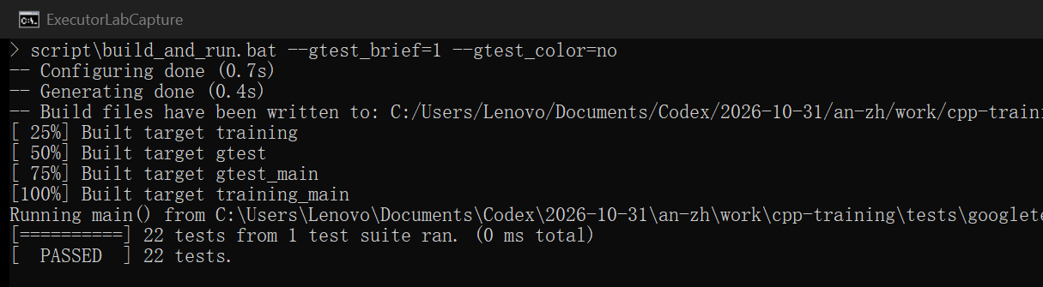
图1 工程根目录构建运行与全部测试通过汇总
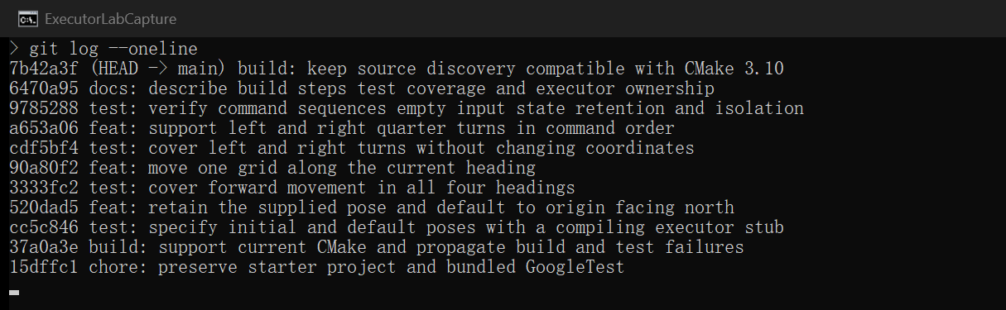
图2 Git 提交记录与测试实现分步提交
结果分析：四个方向的坐标变化与左右转向均符合方向约定；每个基础测试同时比较 x、y、heading，能够发现位置误改、转向映射错误和朝向被移动指令改变的问题。闭合路径、连续执行与对象隔离测试进一步验证了状态更新顺序和独立性。
九、实验结论：
本实验完成 Executor 接口、指定和默认初始化、M 前进、L/R 转向与顺序执行功能。14 个规定基础场景及 8 个补充场景全部通过，独立运行和随机重复运行结果一致，能够按随附脚本重新构建验收。
测试与功能实现按阶段提交到 Git，形成了可追溯的开发记录；原附带 GoogleTest 代码保留在工程中，重建时无需下载测试框架。验证结论限于课件给定的合法输入、坐标不溢出条件。
十、总结及心得体会：
本次实践体现出需求澄清对测试设计的作用。将 M/L/R 与四个朝向组合，可以明确列出 12 个控制场景，再补上两种初始化场景，避免仅验证向东移动而遗漏其他方向。使用非零且含负值的初始坐标，也便于发现错误地重置坐标或修改无关分量的问题。
新增测试在实现前失败、在实现后通过，为用例确实检查了功能提供了直接证据。保持各测试对象独立，并以断言自动判断结果，比只观察打印坐标更适合反复验收。Git 中把测试与实现分开提交，便于定位每次需求增量。
接口所有权同样需要明确。虚析构、不可复制的执行器与 unique_ptr 配合，使对象释放方式清楚；const Query 表达查询不修改状态，完整状态断言则让测试成为接口行为的说明。
十一、对本实验过程及方法、手段的改进建议：
建议在持续集成环境中自动运行构建、全量测试及少量乱序重复测试，让新增改动尽早暴露回归问题；同时保留机器可读的 JSON 或 XML 结果，便于核对执行数量。
建议为新的控制指令继续遵循测试先行，每次只增加一种行为；在确有新需求时，再补充输入校验或溢出策略，并明确相应接口契约。本实验不提前引入未要求的异常处理。
建议保持编译器、CMake 和测试框架版本记录，并定期更新起始工程的构建声明，减少不同实验环境中的兼容性提示。
报告评分：
指导教师签字：

